Bailleurs sur Béville-le-Comte

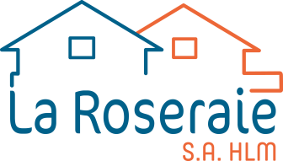
- LA ROSERAIE S.A
57 bis rue du Docteur Maunoury,
28006 CHARTRES CEDEX
02.37.91.73.70

- SA EURE & LOIR HABITAT
2 rue du 11 novembre
28111 LUCÉ CEDEX
02.37.91.24.80

- HABITAT EURÉLIEN
6 rue Jean Perrin
28300 MAINVILLIERS
02.37.91.72.49

